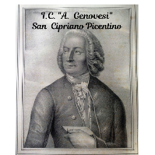  

ISTITUTO COMPRENSIVO STATALE

“*Antonio Genovesi*”

SAIC87700C

[www.icsanciprianopicentino.edu.it](http://www.icsanciprianopicentino.edu.it)

Ai Sigg. Genitori

dell’alunno/a___________________________

Scuola Secondaria di primo grado di ______________________________________

classe____ sez._____

**Oggetto: Informativa ai genitori delle carenze formative – secondo quadrimestre**

Facendo seguito a quanto comunicato dal Consiglio di Classe, si rappresenta che suo/a figlio/a mostra gravi carenze nelle discipline sotto indicate, nonostante le attività di recupero effettuate:

|  |  |  |  |
| --- | --- | --- | --- |
| **MATERIA** | **VOTO** | **MATERIA** | **VOTO** |
| Italiano |  | Francese |  |
| Storia |  | Arte e immagine |  |
| Geografia |  | Musica |  |
| Matematica |  | Tecnologia |  |
| Scienze |  | Scienze motorie |  |
| Inglese |  | Strumento musicale |  |

Il coordinatore di classe I**l Dirigente Scolastico** __________________________ *Angela Augusto*

(Firma autografa sostituita a mezzo stampa ai sensi

e per gli effetti dell’art. 3, comma 2, del D.lgs. 39/93)